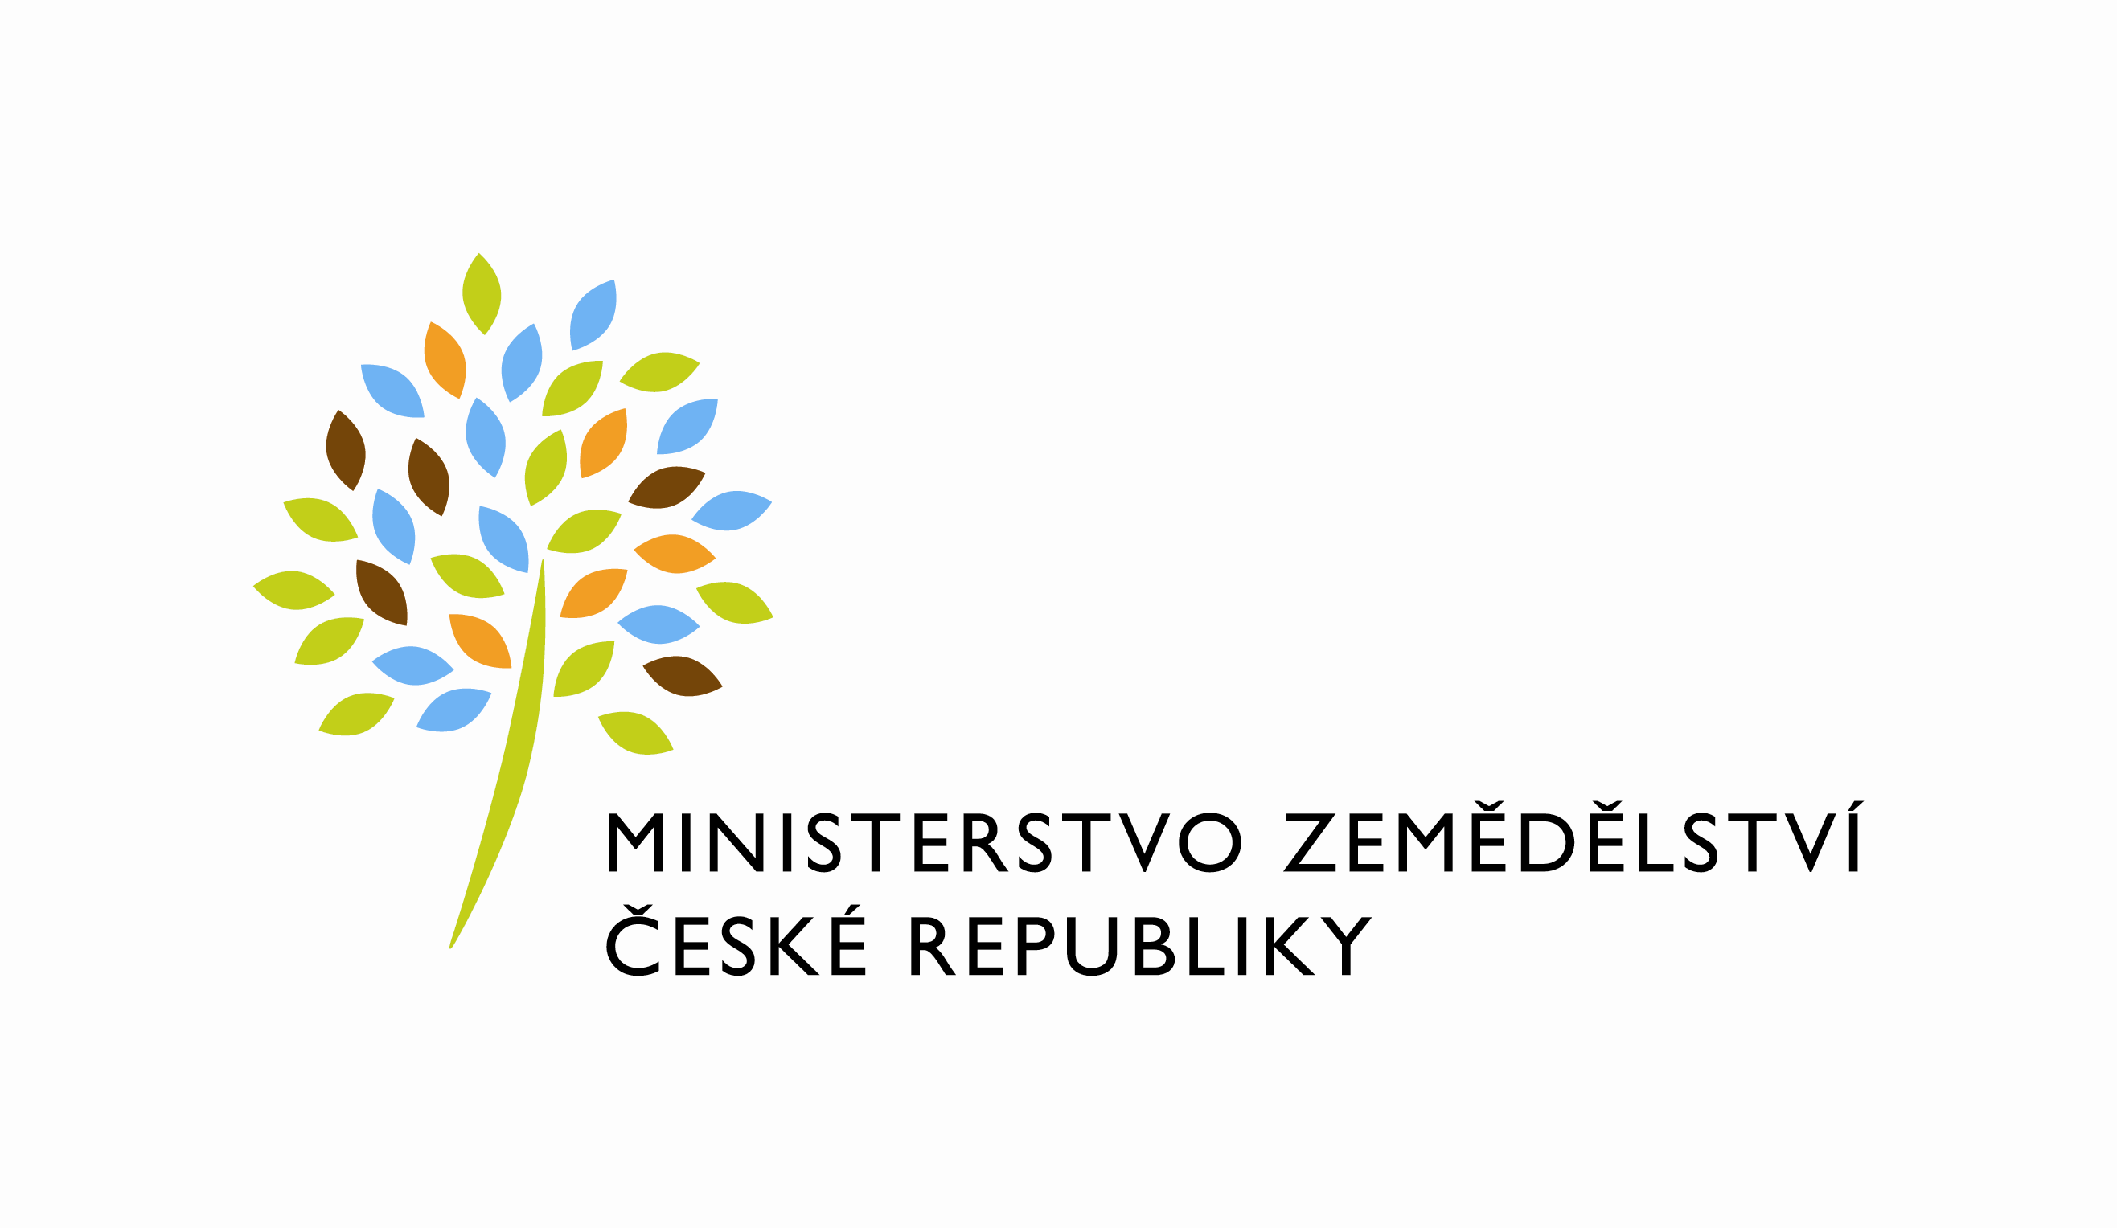

MZE-3556/2022-12122
mze000022580231
útvar: Odbor informačních a komunikačních technologií  Číslo útvaru: 12120  VÁŠ DOPIS ZN.:  ZE DNE:  SPISOVÁ ZN.: 74VD12000/2019-11153  NAŠE ČJ.: MZE-3556/2022-12122  VYŘIZUJE: Bc. Petra Honsová  Telefon: 221811019  E-MAIL: Petra.Honsova@mze.cz  ID DS: yphaax8 | T-SOFT a.s.  Vážený pan  xxx  Za Brumlovkou 1559/5  Michle  140 00 Praha 4
adresa: Těšnov 65/17, Nové Město, 110 00 Praha 1

DATUM: 21. 1. 2022

Prodloužení termínu dodání Objednávky č. 4500137676 k RFC_DMS_II_2021_No001_Spisovna_II_cast_vc_SIP_balicku

Vážený pane xxx,

dovoluji si Vás tímto informovat o prodloužení termínu objednávky č. 4500137676 k RFC_DMS_II_2021_No001_Spisovna_II_cast_vc_SIP_balicku(Z32355) z aktuálního termínu 22.01.2022 na nový termín 04.02.2022.
Důvodem tohoto prodloužení je vytvoření dostatečného časového rámce pro poskytnutí součinnosti ze strany Národního archivu (NA) při testování nasazených funkcionalit dle výše uvedeného RfC.

S pozdravem

%%%el_podpis%%%

Ing. Oleg Blaško  ředitel odboru | Otisk úředního razítka

Přílohy:

